Memento utilisation du site web

Contents

B. Installation 2

1. Récupération du site depuis git 2

a. Mode en ligne (CLI) 2

b. Mode GUI 3

2. Mise ajour du schema de la DB 4

C. Utilisation 7

3. creation des utilisateurs 7

# Installation

## Récupération du site depuis git

### Mode en ligne (CLI)

1. Utiliser la fenêtre de commande GitBash :

|  |  |
| --- | --- |
|  |  |

1. Se placer dans le repertoire du repository (la ou il a été cloner la premiere fois)

cd /c/WS/GitHub/MelanieExperience

1. Se mettre sur la branche master

Git checkout master

1. Recuperer le code

git pull

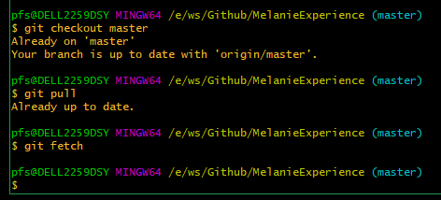

### Mode GUI

|  |  |
| --- | --- |
| 1. Lancer gitAhead |  |
| 1. Ouvrir le bon repository depuis   /c/WS/GitHub/MelanieExperience |  |
| 1. Recup du code au cas ou |  |

## Mise a jour du schema de la DB

1. Lancer wamp

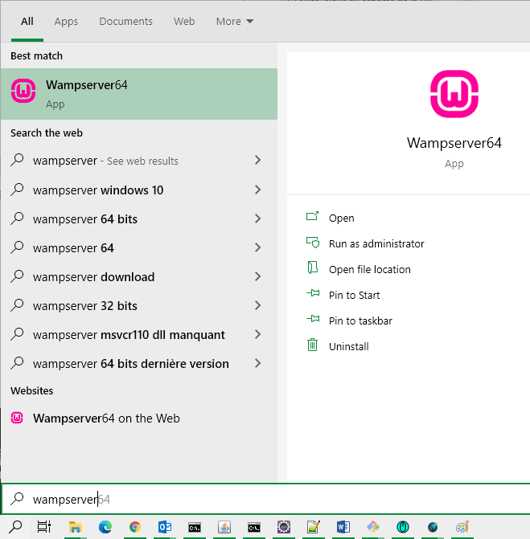

1. Lancer phpmyadmin

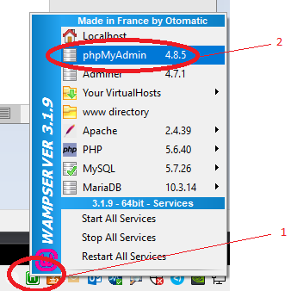

1. Se connecter a MariaDB en root (sans mot de passe)

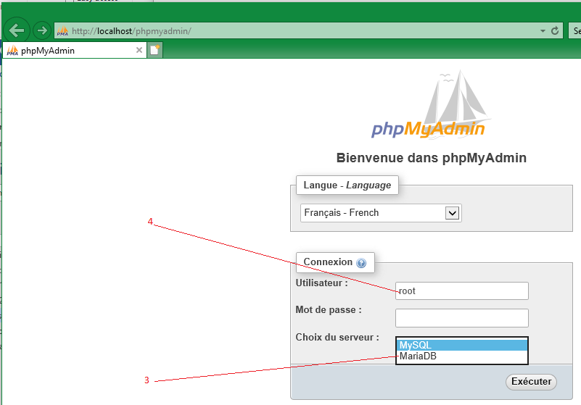

1. Detruire une ancienne install si necessaire ATTENTION NE PAS FAIRE CA AVEC LES DONNEES DE PROD

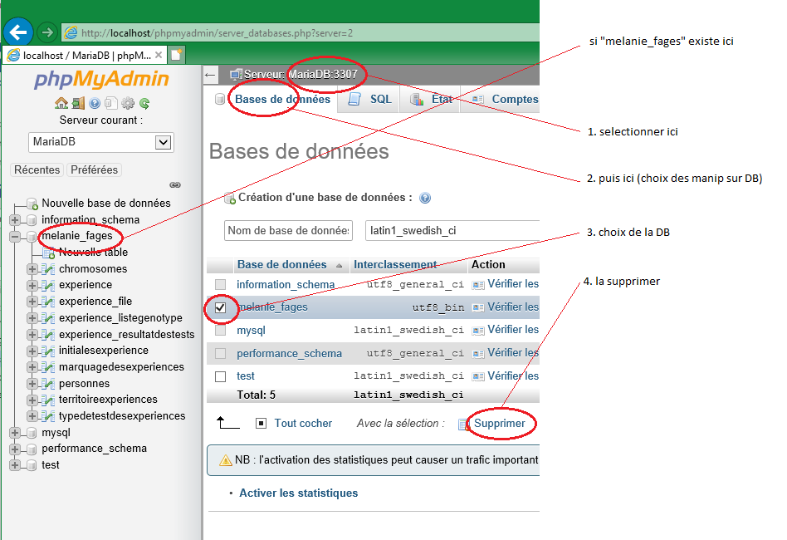

1. Importer le schema de base qui est dans le repository git ATTENTION NE PAS FAIRE CA AVEC LES DONNEES DE PROD

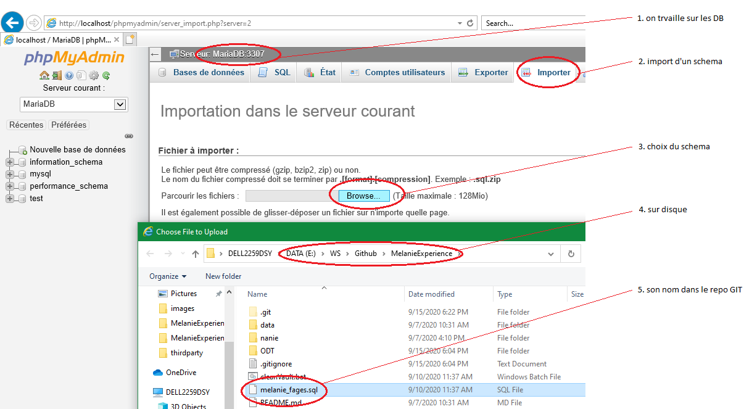

Puis executer en bas de page

# Utilisation

## Mise a jour des donnees de la base

Lancer PhpMyAdmin / mariaDB / en root (cf la partie installation)

### Chromosomes

Il est possible d’ajouter ou de modifier le nom d’un chromosone (attention tous les anciens noms sont mis a jour)

1. Pour ajouter cliquer sur « Inserer » puis ne saisir que le nom du nouveau chromosome (ne pas remplir le champ uid)
2. Pour modifier le nom double click sur le nom du chromosome :

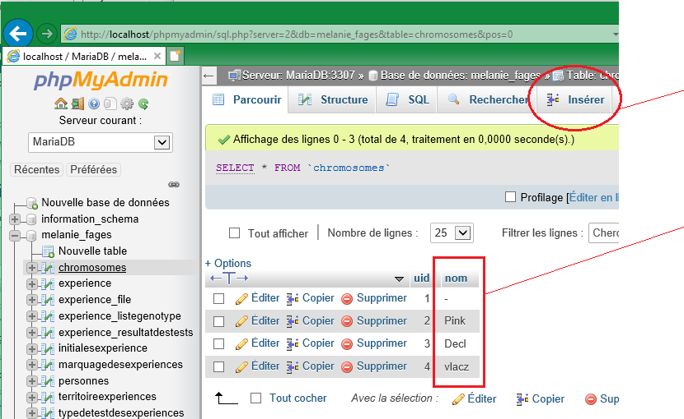

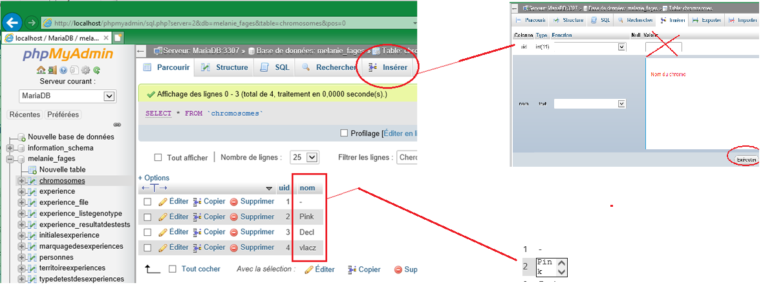

### Initiales des experience

Utilisé dans le nommage des expériences. Elles sont modifiables comme les chromosomes

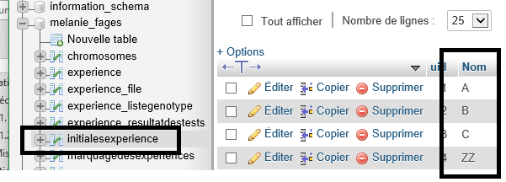

### Marquages des expériences

Elles sont modifiables comme les chromosomes

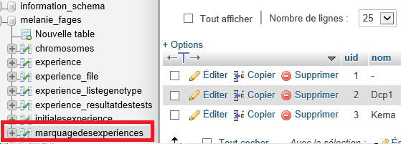

### Territoire des expériences

Ils sont modifiables comme les chromosomes

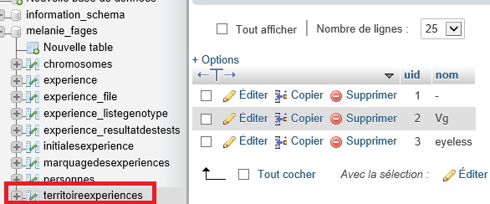

### Type de test des expériences

Ils sont modifiables comme les chromosomes

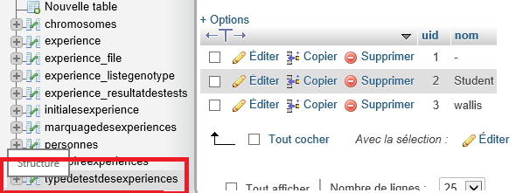

## Lancement de l’app

Dans chrome lancer :

* <http://localhost/nanie>
* http://<ip_machine>/nanie

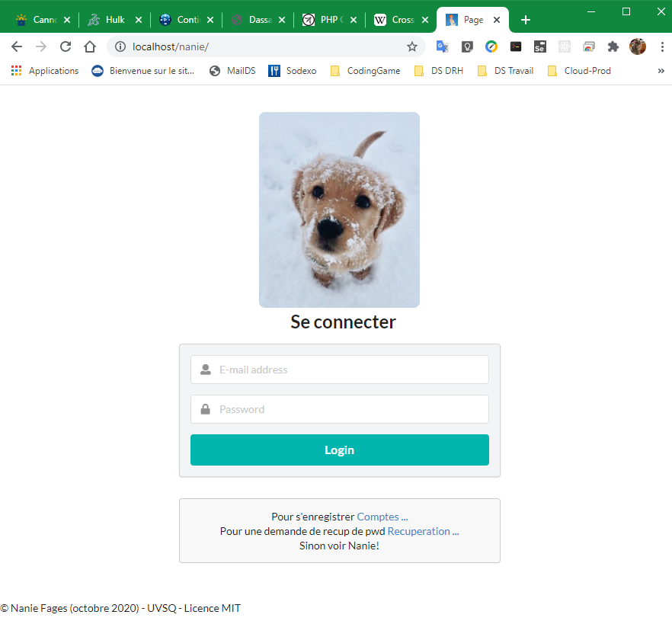

## Création des utilisateurs

Cliquer sur comptes et remplir les champs

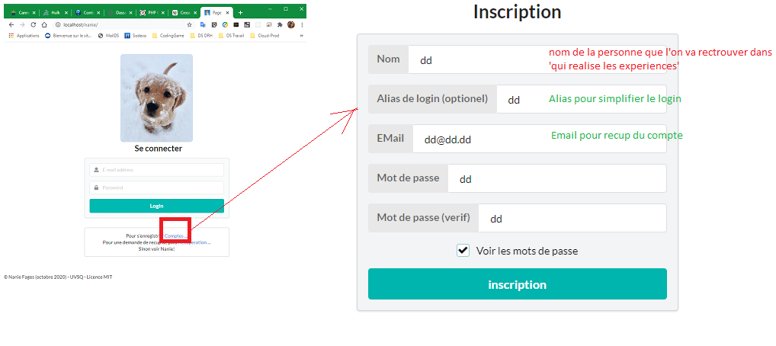

## Démarrer l’application